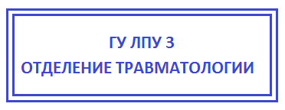
СПРАВКА ОБРАЩЕНИЯ

Гражданин (ка) Петров Петр Петрович, 17.07.1992 г.р.

Обратился (лась) 27.07.2022 года в 12 часов 25 минут

D.S. Закрытый перелом правой лодыжки

Произведено Осмотр, рентгенография, наложение гипсовой повязки

Рекомендовано Гипс 4 недели, таб. Кетонал 90 mg 1т x 2-3 р/с при болях 5-7 дней,

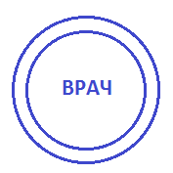
пор. Нимесил 1 п. x 2-3 р/д в течение 7 дней. Рентгенконтроль на 7 и 21 сутки.

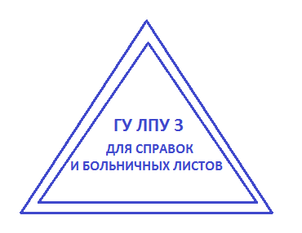
Наблюдение у хирурга в поликлинике по месту жительства

Дежурный травматолог Степанов С. С. Степанов

